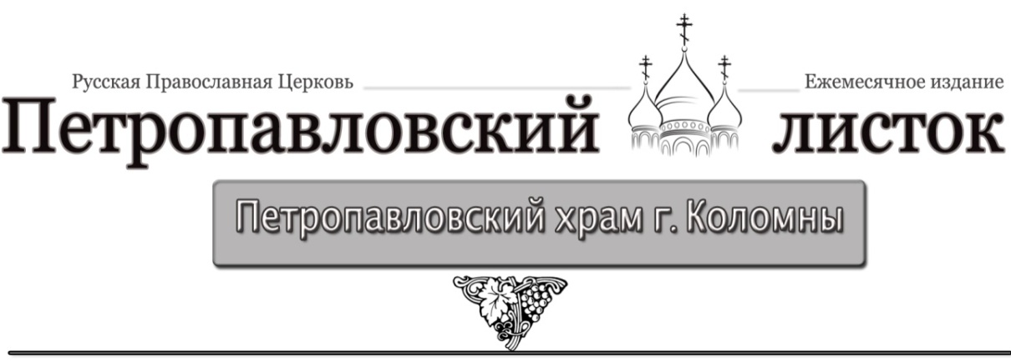



|  |
| --- |
|  |

***Покров сегодня***

Покров сегодня.  
Во Влахернском храме  
Андрей-юродивый и Епифаний,  
принесшие другим благую весть.  
Открылась их благочестивым взорам  
Заступница с небесным омофором,  
молившаяся вместе с ними здесь.  
  
Покров сегодня.  
Путь в Константинополь  
душой преодолев в мгновенье ока,  
и я молюсь: «Да будет омофор  
Пречистой Девы простираться ныне  
над грешными, погрязшими в гордыне  
рабами, сознающими позор  
своей ничтожной жизни!  
Век двадцатый,  
за отступленье на кресте распятый,  
уходит… Богородица, спаси!  
Не по делам — по вере, покаянью,  
А также по великому стоянью  
подвижников Святой Твоей Руси».

*Н. Карпова*

Как чудесно нынче в храме –  
Пахнет ладаном, цветами,  
Все стоят и молятся –   
Просят Богородицу:  
«Матерь Света, Всесвятейшая,  
Серафимов всех Славнейшая,  
С небом нас связующая,  
Путь нам указующая,  
От скорбей и бед укрой –   
Омофором нас покрой!»

**Ежемесячное издание Петропавловского храма**

адрес: 140415, Московская обл., г. Коломна, ул. Мешкова, д. 2

тел: 8(496)612-12-98

# ПОКРОВ

# ПРЕСВЯТОЙ ВЛАДЫЧИЦЫ НАШЕЙ

# БОГОРОДИЦЫ И ПРИСНОДЕВЫ МАРИИ

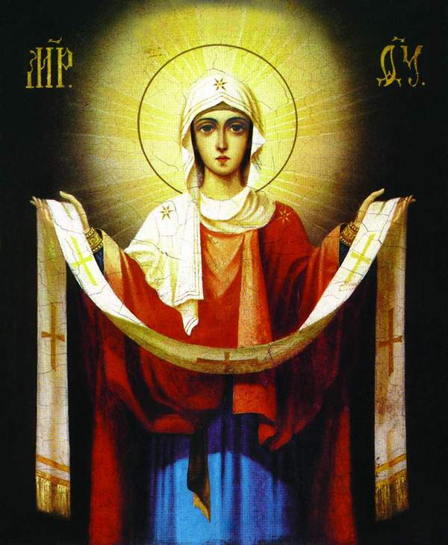

Выпуск №27 №27715

14 октября 2016г.

**Тропарь, глас 4**

Днесь благовернии людие светло празднуем,/ осеняеми Твоим, Богомати, пришествием,/ и к Твоему взирающе Пречистому образу, умильно глаголем:/ покрый нас честным Твоим Покровом/ и избави нас от всякого зла,/ молящи Сына Твоего Христа Бога нашего// спасти души наша.

8





*О празднике*

## ПОКРОВ ПРЕСВЯТОЙ БОГОРОДИЦЫ

14 октября православные христиане вспоминают события середины X века, когда святому Андрею Юродивому и его ученику Епифанию было видение Покрова Божией Матери. Это случилось в Константинополе при императоре Льве Премудром. Это были трудные времена для Византии. Империи угрожали нападением сарацины, которые исповедовали ислам. Не видя ниоткуда помощи, в те дни греки во множестве стекались во Влахернский храм, в котором хранились риза Богоматери и Её головной покров, и молились.

Во время всенощного бдения во Влахернском храме молились святые Андрей и Епифаний. И вот в четвертом часу ночи, видит Андрей величественную Жену, идущую от Царских Врат. Ее поддерживают святые Иоанн Предтеча и апостол Иоанн Богослов. Многие святые в белых одеждах сопровождают Ее. Когда Она приблизилась к амвону, преподобный Андрей подошел к Епифанию и спросил; «Видишь ли Госпожу и Царицу мира?» — «Вижу, отец мой духовный», — отвечал тот, И вот видят они, преклонила Пречистая колена и приступила к молитве. Долгий час молилась Она, обливая слезами Свое Боговидное лицо. Окончив молитву здесь, Она подошла к престолу и стала молить за предстоящий в храме народ.

По окончании молитвы сняла Богородица с Себя блистающее великое и страшное покрывало, которое носила на Пречистой главе Своей и, держа его с великой торжественностью, распростерла над всем стоящим народом. Долго смотрели святые Андрей и Епифаний на распростертое покрывало и блистающую, как молния, Славу Господню. Доколе была там Пресвятая Богородица, видно было и покрывало. После же Её ухода сделалось и оно невидимым, но осталась всем бывшим там Её благодать.

Изумлённые чудесным видением, святой Андрей и ученик его Епифаний поведали о нём всему народу. В этот день все уходили из храма с духовной радостью и надеждой на помощь Царицы Небесной. И эта надежда вскоре оправдалась: враги без всякого кровопролития отступили от города.

Праздник Покрова Пресвятой Богородицы установлен в Русской Церкви с XII века. В честь Покрова Богородицы в 1165 году Великим князем Владимирским Андреем Боголюбским был построен один из самых красивых и неповторимых православных храмов — Покрова на Нерли .

«Она была Девою – говорит *св. Амвросий* – не телом только, но и душею: смиренна сердцем, осмотрительна в словах, благоразумна, немногоречива, любительница чтения... трудолюбива, целомудрена в речи. Правилом Ея было – никого не оскорблять, всем благожелать, почитать старших, не завидовать равным, избегать хвастовства, быть здравомысленною, любить добродетель. Когда Она, хотя бы выражением лица, обидела родителей? когда была в несогласии с родными? когда погордилась пред человеком скромным, посмеялась над слабым, уклонилась от неимущаго? У Нея не было ничего суроваго в очах, ничего неосмотрительнаго в словах, ничего непреличнаго в действиях: телодвижения скромныя, поступь тихая, голос ровный; так что телесный вид Ея был выражением души, олицетворением чистоты».  
 «У нас все знают – писал *св. Игнатий Богоносец* – что Приснодевственная Матерь Божия исполнена благодати и всех добродетелей. Рассказывают, что Она в гонениях и бедах всегда бывала весела; в нуждах и нищете не огорчалась; на оскорбляющих Её не только не гневалась, но даже благодетельствовала им; в благополучии кротка; к бедным милостива и помогала им, как и чем могла; в благочестии – учительница и на всякое доброе дело наставница. Она особенно любила смиренных, потому что Сама была исполнена смирения. Много похвал воздают Ей видевшие Её. По Ея святости видимо в Ней соединилось естество ангельское с человеческим.

*Св. Дионисий Ареопагит*, чрез 3 года после его обращения в христианство сподобившийся видеть в Иерусалиме лицем к лицу Пресвятую Деву Марию, так описывает это свидание: "когда я введен был пред лице Богообразной, светлейшей Девы; – меня облистал извне и внутри столь великий и безмерный свет Божестенный и разлилось окрест меня такое дивное благоухание различных ароматов, что ни немощное тело мое, ни самый дух – не в силах были вынести столь великих и обильных знамений и начатков вечнаго блаженства и славы. Изнемогло сердце мое, изнемог дух во мне от Ея славы и Божественной благодати! Человеческий ум не может представить себе никакой славы и чести выше того блаженства, какое вкусил тогда я недостойный, но удостоенный по милосердию и блаженный выше всякаго понятия."

И древние, и новые святые Отцы Православной Церкви не находят довольно слов для прославления Матери Божией. Её служение делу нашего спасения так возвышено, нравственные совершенства Её так велики, близость Её к престолу Господа Бога и Материнское дерзновение у Сына Своего так очевидны, что богословствующий ум, собирая образы для восхваления Царицы небесной из мира видимого и невидимого, часто останавливается в благоговейном недоумении.

7

2

Конец земной жизни Пресвятой Богородицы быть началом Её величия. «Преукрашенная Божественною славою» (*Ирмос канона Успения*), Она стоит, будет стоять и в день Страшного Суда и в будущем веке, одесную Престола Сына Своего, царствует с Ним и имеет дерзновение к Нему, как Его Мать по плоти и как единонравная по духу, как волю Божию сотворившая и других научившая ([*Мф.* ***5****:19*](http://azbyka.ru/biblia/?Mt.5:19)). Любвеобильная и милосердная, Она любовь к Сыну и Богу Своему проявляет в любви к человеческому роду, предстательствует за него пред Милостивым и, обходя землю, помогает людям.

Испытавшая все тяжести земной жизни, Заступница рода христианского видит каждую слезу, слышит каждое стенание и мольбу, обращённую к Ней. Особенно Ей близки те, которые трудятся в борьбе со страстями и ревнуют о богоугодной жизни. Но и в житейских попечениях Она незаменимая помощница. «Всех скорбящих Радосте, и обидимых Заступнице, и алчущих Питательнице, странных Утешение, обуреваемых Пристанище, больных Посещение, немощных Покров и Заступнице, Жезл старости, Мати Бога Вышняго, Ты еси Пречистая» (*Стихира Одигитрии*). «Надежда, и предстательство, и прибежище христиан», в «молитвах неусыпающая Богородица» (*Кондак Успения*), «спасающая мир непрестанною Своею молитвою» (*Богородичен 3-го гласа*), «день и ночь молится о нас и скиптры Царствия Её молитвами утверждаются» (*Повседневная полунощница*).

Нет ума и слов выразить величие Той, Которая родилась в грешном человеческом роде, а стала Честнейшая Херувим и славнейшая Серафим. «Недоумеет всяк язык благохвалити по достоянию, изумевает же ум и премирный пети Тя, Богородице, обаче, Благая сущи, веру приими, ибо любовь веси Божественную нашу: Ты бо христиан еси Предстательница, Тя величаем» (*Ирмос 9-й песни Богоявления*).

*Иеромонах Иоанн (Максимович), инок Мильковской обители Введения во храм Пресвятой Богородицы. Югославия, 1928 г.*



***Предание о внешнем виде Пресвятой Богородицы***

Она была роста средняго, или, как иные говорят, несколько более средняго; волоса златовидные; глаза быстрые, с зрачками как бы цвета маслины; брови дугообразныя и умеренно-черныя, нос продолговатый; губы цветущия, исполненныя сладких речей; лицо не круглое и не острое, но несколько продолговатое; руки и пальцы длинные.

*Церковный историк Никифор Каллист*



**Как святая Православная Церковь чтила и чтит Божию Матерь**

***Почитание Божией Матери во дни Её земной жизни***

От Апостольских времен и до наших дней все истинно любящие Христа воздают почтение Той, Которая родила Его, воспитывала и оберегала в дни детства. Если Её избрал Бог Отец, сошёл на Неё Дух Святый, Бог Сын вселился в Неё, повиновался Ей в дни детства, заботился о ней, вися на кресте. то не должен ли Ей кланяться всякий, исповедующий Святую Троицу?

   Еще в дни Её земной жизни друзья Христовы, Апостолы, проявили большую заботливость и преданность по отношению к Матери Господа, в особенности евангелист Иоанн Богослов, который, исполняя волю Её Божественного Сына, взял к себе и заботился о Ней, как о Матери, с того времени, как Господь со креста изрёк ему: «Се мати Твоя» ([Ин. **19**:27](http://azbyka.ru/biblia/?Jn.19:27)).

   Евангелист Лука написал несколько Её изображений, одни вместе с Предвечным Младенцем, другие без Него. Когда он принес и показал их Пресвятой Деве, Она одобрила их и сказала: «Благодать Сына Моего будет с ними», и повторила некогда в доме Елисаветы воспетую Ею песнь: «Величит душа Моя Господа, и возрадовася дух Мой о Бозе, Спасе Моем» ([Лк. **1**:46](http://azbyka.ru/biblia/?Lk.1:46))

Впрочем, Дева Мария уклонялась во время своей земной жизни от славы, принадлежащей Ей, как Матери Господа. Она предпочитала проводить жизнь в тишине и подготавливаться к переходу в вечную жизнь. До последнего дня Своей земной жизни Она заботилась о том, чтобы оказаться достойной Царства Сына Своего, и перед смертию молилась, чтобы Он избавил Её душу от злобных духов, встречающих людские души по пути к небу и стремящихся захватить их, чтобы отвести к себе в ад. Господь исполнил молитву Своей Матери и в час кончины Её Сам пришел с неба со множеством Ангелов принять Её душу.

Так как Божия Матерь молилась ещё о том, чтобы могла проститься с апостолами, то Господь собрал к Её кончине и всех апостолов, кроме Фомы, невидимой силой донесённых в тот день в Иерусалим со всех концов вселенной, где они проповедовали, и они присутствовали при Её блаженном переходе в вечную жизнь.

Со священными песнопениями предали апостолы погребению Её Пречистое тело, а на третий день открыли гроб, чтобы ещё раз

3

Украшенная всеми добродетелями, Она явила пример необычайно чистой жизни. Всем покорная и послушная, Она никого не оскорбила, никому не сказала грубого слова, ко всем была приветлива, даже не допускала скверной мысли. (*из св. Амвросия Медиоланского «О Приснодевстве Девы Марии»*).

Дева Мария, всю Себя отдавшая Богу, хотя и отражала от Себя всякое поползновение ко греху, сильнее других ощущала слабость человеческой природы и пламенно желала прихода Спасителя. Она в смирении почитала Себя недостойной быть и служанкой имеющей Его родить Девы. Чтобы ничто не отвлекало Её от молитвы и внимания к Себе, Мария дала Богу обет безбрачия, дабы всю Свою жизнь угождать лишь Ему. Обрученная старцу Иосифу, когда Её годы не позволяли Ей больше оставаться при храме, Она поселилась в его доме в Назарете. Здесь удостоилась Дева прихода Архангела Гавриила, благовестившего Ей о рождении от Неё Всевышнего. «Радуйся, благодатная: Господь с Тобою. Благословенна Ты в женах... Дух Святый найдет на Тя и сила Вышнего осенит Тя; темже и раждаемое Свято наречется Сын Божий» ([*Лк.* ***1****:28—35*](http://azbyka.ru/biblia/?Lk.1:28-35)).

Смиренно и покорно приняла Мария ангельское благовестие. «Тогда же Слово, как Ему Самому известно, низошло и, как Само изволило, подвиглось, вошло в Марию и вселилось в Ней» (*Преп. Ефрем Сирин. Похвальная песнь Божией Матери*).

Мария не сказала никому про явление Ангела, но Ангел сам объявил Иосифу о чудесном зачатии Мариею от Духа Святого ([*Мф.* ***1****:18—25*](http://azbyka.ru/biblia/?Mt.1:18-25)), а по рождении Христовом со множеством воинства небесного благовестил пастырям. Пастыри, придя поклониться Новорождённому, сказали, что слышали о Нём. Прежде молча претерпевшая подозрение, Мария теперь молча слушала и «слагала в сердце Своем» слова о величии Своего Сына ([*Лк.* ***2****:8—19*](http://azbyka.ru/biblia/?Lk.2:8-19)). Слышала Она через 40 дней хвалебную молитву Симеона и предсказание об оружии, которое пройдет чрез Её душу. После видела, как Иисус преуспевал в премудрости, слышала Его в 12 лет поучающим в храме и все «соблюдала... в сердце Своем» ([*Лк.* ***2****:21—51*](http://azbyka.ru/biblia/?Lk.2:21-51)).

Как ни один человек, Она возымела те же чувствования, что и Христос ([*Флп.* ***2****:5*](http://azbyka.ru/biblia/?Phil.2:5)), безропотно перенеся материнскую скорбь, когда видела Своего Сына гонимым и страдающим. Обрадованная в день Воскресения, Она в день Пятидесятницы облеклась силою свыше ([*Лк.* ***24****:49*](http://azbyka.ru/biblia/?Lk.24:49)). Сошедший на Неё Дух Святый «Её научил всему» ([*Ин.* ***14****:26*](http://azbyka.ru/biblia/?Jn.14:26)), и «наставил на всяку истину» ([*Ин.* ***16****:13*](http://azbyka.ru/biblia/?Jn.16:13)). Просвещённая, Она ещё ревностнее стала трудиться творить слышанное Ею от Её Сына и Искупителя, чтобы взойти к Нему и быть с Ним.



поклониться останкам Божией Матери, вместе с прибывшим тогда в Иерусалим апостолом Фомой. Но они не нашли во гробе тела и в недоумении вернулись к себе, а во время трапезы им явилась на воздухе Сама Богоматерь, сияющая небесным светом и поведала, что Сын Её Иисус Христос прославил и тело Её, и Она, воскрешённая, предстоит Его Престолу. При этом обещала Она быть с ними всегда.

   Апостолы с великой радостью приветствовали Богородицу и стали Её почитать не только как Мать их возлюбленного Учителя и Господа, но и как свою небесную помощницу, покровительницу христиан и заступницу за весь род людской перед Праведным Судией. И всюду, где проповедовалось Евангелие Христово, прославляться стала и Его Пречистая Матерь.

***Православное почитание Богоматери***

Православная Церковь содержит о Богородице то, что Священное Предание и Священное Писание сообщили о Ней, и ежедневно прославляет Её в своих храмах, прося у Неё помощи и защиты.

Из Предания известно, что Мария была дочь престарелых Иоакима и Анны, причём, Иоаким происходил из царственного рода Давида, а Анна — из священнического рода. Несмотря на такое знатное происхождение, они были бедны. Однако не это печалило этих праведных людей, а то, что они не имели детей и не могли надеяться, что их потомок увидит Мессию. И вот, когда однажды, презираемые евреями за своё неплодие, они оба в горести души возносили Богу молитвы, Иоаким на горе, где уединился после того, как священник не захотел принести его жертвы в храме, а Анна у себя в саду, оплакивая своё бесплодство, тогда явился им Ангел, и сообщил, что они родят дочь. Обрадованные, они обещали посвятить своё дитя Богу.

Через 9 месяцев родилась у них дочь, названная Мариею, с раннего детства проявившая наилучшие душевные качества. Когда Ей исполнилось три года, родители, исполняя обещание, торжественно отвели в иерусалимский храм маленькую Марию, Которая сама взошла по высоким ступенькам, а встретившим Её Первосвященником, по откровению Божию, введена была в самое Святое Святых, совводя с Собой почивавшую на ней благодать Божию в дотоле безблагодатный храм (Кондак Введения). Это был вновь построенный храм, в который слава Божия не сходила, как в Скинию или Соломонов. Она поселилась в существовавших при храме помещениях для дев, но так много времени проводила в молитве во Святом Святых, что, можно сказать, жила в нём (*Стихиры Введения, на «Господи воззвах» 2-я и на «Славу и ныне»*).